УТВЕРЖДАЮ:
Глава СМУ «Федерация Приключенческих Гонок»
Р.В. Пахолков
_______________ 2018г.

ПОЛОЖЕНИЕ
Версия 1 от 25.11.2017г.
О любительской гонке бегом или на велосипедах «Зима минус 100», год второй.

ЦЕЛЬ
Популяризация, бега, ходьбы и езды на велосипеде как способов активного времяпрепровождения и туризма.
Вовлечение населения в занятия спортом и активным отдыхом в естественных природных условиях.
Подготовка и определение сильнейших велосипедистов, бегунов среди любителей.
Освещение в СМИ вопросов здорового образа жизни.

ОРГАНИЗАТОРЫ
Организатором любительской гонки бегом или на велосипедах «Зима минус 100», год второй, (далее — гонка) является спортивно-массовое учреждение «Федерация Приключенческих Гонок».
Директор гонки — Монастырская Светлана;
Главный судья – Михаил Сидорук;

ПРОВЕДЕНИЕ ГОНКИ
Гонка состоится 20 - 21 января 2018 г. Ее маршрут пройдет по территории Молодечненского и Минского районов Минской области.
Место старта: д. Вязынка (Молодечненский район, Минская область), на территории музея Янки Купалы.
Трек будет отличаться от пройденного в 2017 году, за исключением ближайших окрестностей к точкам старт – промежуточная транзитная зона – финиш.
Промежуточная транзитная зона (и финиш дистанции трейл 50 км): д. Жуковка, (Минский район, Минская область) улица Лесная, участок №1.
Место финиша дистанций 100 км: лесная поляна, менее чем в 3 км от м. Уручье (г. Минск, Минская область, лесопарк у деревни Валерьяново.
Награждение будет проведено 21 января в 18.00 в г. Минск, место проведения будет указано позже.
Схемы проезда к точкам старт, транзитная зона, финиш – см. ниже в Приложении 1.
Окончательный трек будет опубликован 15 января 2018 в соответствии с актуальными снежными условиями.

ТРЕБОВАНИЯ К УЧАСТНИКАМ
К участию в гонке допускаются лица, достигшие к моменту старта 18-летнего возраста. Лица младше 18 лет к участию в гонке не допускаются в связи с ее сложностью.
Для участия в гонке необходимо:
- Ознакомиться с настоящим Положением.
- Зарегистрироваться через интернет на сайте www.arf.by.
- Оплатить целевой стартовый взнос через интернет на сайте билетного оператора www.bezkassira.by
- Подтвердить регистрацию в день старта гонки. Для этого необходимо:
- приехать на старт гонки в указанное время;
- предъявить паспорт или заменяющий его документ;
- документ, подтверждающий предварительную оплату или оплатить на старте;
- заполнить, подписать и сдать организаторам регистрационную форму (см. ниже, Приложение 2).
Расписываясь в регистрационной форме, участник свидетельствует о том, что он знает:
- настоящее Положение и готов им руководствоваться;
- допустимую индивидуальную физическую нагрузку и несет ответственность за состояние своего здоровья в течение гонки;
- действующие правила дорожного движения в Республике Беларусь и обязуется соблюдать их на дорогах общего пользования.
- Предоставить организаторам (по требованию) для проверки все снаряжение, необходимое для участия в соревнованиях согласно настоящему Положению.
- Получить от организаторов стартовый пакет (идентификационные номера, карту дистанции).
- Выйти на старт в назначенное время.
Участники должны самостоятельно предусмотреть способы прибытия в г. Минск в случае досрочного схода, условия для своего отдыха после завершения участия в гонке.

ПРЕДВАРИТЕЛЬНАЯ РЕГИСТРАЦИЯ
Предварительная регистрация на гонку осуществляется через интернет на сайте www.arf.by. Следует заполнить регистрационную заявку, указав: ФИО, пол, дату рождения, выбранный класс гонки. При регистрации участник автоматически получает личный стартовый номер.
После заполнения регистрационной формы необходимо пройти на сайт билетного оператора www.bezkassira.by, заполнить анкету (с обязательным указанием стартового номера) и оплатить участие через сайт билетного оператора.
Предварительная регистрация осуществляется с 1 декабря 2017 года по 16 января 2018.
Предварительная регистрация считается завершенной только после оплаты стартового взноса.
В период 17, 18, 19 января предварительная регистрация не возможна. Возможна регистрация непосредственно перед стартом – 20 января.

СТАРТОВЫЕ ВЗНОСЫ
Размер целевого стартового взноса зависит от даты оплаты.
1). Для первых 30 участников, оплативших целевые стартовые взносы
– 10 рублей.
2). Для всех участников, не попавших в число первых 30 оплативших в период до 10 января 2018г, включительно – 15 рублей.
4). Для участников оплачивающих целевые стартовые взносы в период с 11 по 16 января 2018г., включительно – 20 рублей.
5). 20 января 2018 г. возможна оплата целевого стартового взноса непосредственно перед стартом – в размере 25 рублей.
Участники старше 70 лет освобождаются от уплаты стартового взноса.
Действует скидка 50% для волонтеров.

Организаторы предоставляют необходимый для участия в гонке пакет материалов и услуг — пакет участника.
Пакет участника включает:
- карта маршрута, электронные треки маршрута;
- ручной хронометраж прохождения дистанции;
- обеспечение водой, чаем и питанием на промежуточном финише и на финише;
- перевозка заброски от старта до финиша в объеме 20л.
- медали финишерам*.
*При отсутствии предварительной регистрации - организаторы оставляют за собой право передать участнику медаль финишера позднее, в том числе и с помощью услуг почты.

ФОРМАТ ГОНКИ.
Участие в гонке личное. Каждый участник самостоятельно в момент регистрации выбирает класс участия.
- Велогонка 100 – контрольное время 24 часа, длина дистанции 100 км;
- Трейл 100(беговая гонка) – контрольное время 24 часа, длина дистанции 100 км;
- Трейл 50(беговая гонка) – контрольное время 10 часов, длина дистанции 50 км;
В 2017 году, в сложных погодных условиях, время лидера велогонки 100 км – составило 9 часов 40 минут. Время лидера трейла (беговой гонки) 100 км составило 16 часов 11 минут.
Дистанция гонки единая для велосипедистов и бегунов. Старт и финиш располагаются в разных точках. Дистанция задана контрольными пунктами обязательными для посещения. Трек (наиболее безопасный, логичный, интересный маршрут) указанный на картах рекомендован, но не обязателен для движения.
В ходе гонки участники обязуются не выходить для движения на трассы класса Р, (за исключением участка от деревни Карпиловка до деревни Шепели трассы Р58), и трассы класса М; с целью обеспечения безопасности, соблюдения фейр-плей, соблюдения ПДД. Выход на данные трассы рассматривается как отказ участника от соревнований (сход).
Участники вне зависимости от выбранного класса при регистрации он-лайн могут выйти на старт, имея при себе беговые лыжи. Результаты лыжников будут выделены в отдельный зачет. Подготовленной лыжни не будет. Трек для лыжной гонки - общий с велосипедным и беговым, в том числе, есть участки движения по дорогам общего пользования (грейдер). Участники лыжной гонки могут по необходимости передвигаться бегом (пешком)
Участники имеют право изменить выбранный при регистрации он-лайн класс участия (беговой\ лыжный\ велосипедный) в момент получения стартового пакета.
Участники самостоятельно выбирают класс участия в соответствии со своими физическими возможностями и погодными условиями.
Перед стартом участники могут сдать вещи «заброску» (пакет объемом 20 л) для перевозки их на финиш.
В середине маршрута находится обязательная для посещения промежуточная транзитная зона с пунктом питания. Контрольное время работы транзитной зоны 10 часов.
Участник, который по тем или иным причинам сходит с дистанции гонки, обязан как можно быстрее сообщить об этом организаторам гонки.

ПРОГРАММА СОРЕВНОВАНИЙ
20 января 2018
08:00 - 09:20 — заезд участников, регистрация, прием забросок
09:20 - 09:30 — открытие соревнований, предстартовый брифинг
09:30 - старт
19:30 – закрытие промежуточной транзитной зоны (окончание КВ).
Выход на вторую часть дистанции в случае опоздания в контрольное время промежуточной транзитной зоны – запрещен. Участники в случае опоздания в КВ должны ОБЯЗАТЕЛЬНО связаться организаторами (телефоны для связи будут указаны на номерах).
Участники – бегуны для возвращения в Минск могут воспользоваться общественным транспортом.
Участники – велосипедисты могут двигаться по безопасному и короткому маршруту предложенному организаторами до МКАД (будет в информационных материалах стартового пакета).
Организаторы - могут организовать хранение велосипеда, только в экстренных ситуациях: травма, поломка велосипеда, серьезное ухудшение здоровья.

21 января 2017
09:30 – закрытие финиша (окончание КВ).
17:30 – публикация предварительных результатов гонки
18:00 – награждение призеров соревнований и закрытие гонки.

СНАРЯЖЕНИЕ

Элемент снаряжения | Беговая гонка\лыжная гонка | Вело гонка
Обязательное снаряжение
Паспорт или аналогичный документ (нужен только во время регистрации) | + | +
Номер участника (выдается организаторами) | + | +
Карта и легенда маршрута (выдаются организаторами) | + | +
медицинская аптечка (йод или перекись водорода, пластырь, бинт, обезболивающие препараты) | + | +
Работающий мобильный телефон с заряженным аккумулятором | + | +
Фотоаппарат (аналогичное устройство) | + | +
Фара или фонарь | + | +
Куртка флисовая (Polartec 100 или аналоги), шерстяной свитер либо пуховка, либо «спасательное одеяло», постоянно находящиеся в рюкзаке – на случай ЧП | + | +
Велосипед с исправными тормозами |  | +
Задний маячок красного цвета |  | +
Велошлем |  | +
Рекомендованное снаряжение
Компас/ GPS/ аналогичное навигационное устройство | + | +
Водонепроницаемый чехол для картографических материалов | + | +
Герметичный пакет или гермомешок для хранения мобильного телефона и документов | + | +
Планшет для карты |  | +
Препараты, содержащие минералы и глюкозу (включая спортивные энергетические напитки) | + | +
Фляги для воды, общей емкостью не менее 1л | + | +
Запас питания | + | +
Деньги | + | +
Велокомпьютер |  | +
Ремонтный набор для камер — насос, запасная камера, заплатки, клей |  | +
Расширенный ремонтный набор для велосипеда — выжимка цепи, набор шестигранников, «петух», иные инструменты, необходимые для конкретного велосипеда |  | +

Наличие обязательного снаряжения может быть проверено перед стартом, во время гонки или на финише. При отсутствии обязательного снаряжения перед стартом Организаторы оставляют за собой право отказать участнику в выходе на старт.

КОНТРОЛЬ ПРОХОЖЕНИЯ ДИСТАНЦИИ
Участникам на выбор предлагается два варианта контроля прохождения дистанции.
- Запись трека с помощью приложения https://www.strava.com/ и последующей публикацией трека - «для всех».
2) Отметка производится путем фотографирования участника, с закреплённым поверх одежды, номером на фоне КП. На карте и в описании дистанции указаны объекты, на фоне которых нужно сделать фотографии.
Участники, выбравшие этот способ не позднее 14:00 21 января должны выслать свои фотографии на адрес msaletters@gmail.com.

БЕЗОПАСНОСТЬ
Участник должен в максимально короткий срок связаться с организаторами в случае:
- досрочного схода с дистанции;
- ухудшения состояния здоровья или травмирования;
- повреждения, поломки или утери элементов обязательного снаряжения;
- обнаружения обстоятельств, представляющих объективную опасность для других участников гонки.
При отсутствии связи необходимо донести эти сведения до организаторов в транзитной зоне или на финише.

ШТРАФЫ И ДИСКВАЛИФИКАЦИЯ
Штраф 30 минут:
отсутствие элемента обязательного снаряжения на старте или в ходе гонки (за каждый зафиксированный элемент);
отсутствие стартового номера на участнике/велосипеде, его сокрытие элементами одежды или снаряжения, либо такое его размещение, которое не позволяет идентифицировать участника судьями, другими участниками, наблюдателями, зрителями и т.д.
не спортивное поведение (за каждый зафиксированный случай).
Дисквалификация:
предоставление неверной информации в процессе регистрации;
невыполнение требований судей на дистанции;
движение на велосипеде без шлема, с не застегнутым шлемом (для участников велогонки);
движение на велосипеде в темное время суток без включенных фары или фонаря, заднего красного фонаря;
езда за попутными механическими транспортными средствами в воздушном мешке;
использование посторонней помощи или машины сопровождения, велосипеда сопровождения (покупки в попутных магазинах и общение с местными жителями посторонней помощью не считаются);
использование иных средств транспорта, кроме оговоренных условиями соревнований;
препятствование другим участникам в достижении финиша;
не оказание помощи другим участникам по их просьбе;
нанесение вреда имуществу, в том числе снаряжению соперников, организаторов, спонсоров, представителей СМИ, зрителей;
нанесение вреда окружающей среде, выброс мусора на дистанции (кроме специально предназначенных для этого мест).

ОПРЕДЕЛЕНИЕ ПОБЕДИТЕЛЕЙ И НАГРАЖДЕНИЕ

В рамках каждого класса дистанции выделяются мужской и женский зачеты. Победители в каждом зачете определяются по наименьшему времени, затраченному на преодоление дистанции гонки. Призеры и победители награждаются дипломами, медалями и призами от партнеров гонки.

ФИНАНСИРОВАНИЕ
Финансирование соревнований осуществляется за счет Федерации Приключенческих Гонок, спонсоров, стартовых взносов и других поступлений.
Расходы, связанные с проездом, питанием и стартовым взносом участников, несут командирующие организации.

ЗРИТЕЛИ И СМИ
Зрители и представители СМИ могут наблюдать за стартом гонки, а также поддерживать участников на промежуточном финише (в транзитной зоне) и на основном финише гонки.
Организаторы оставляют за собой право разрешить взаимодействие представителей СМИ с участниками в ходе гонки в целях максимальной популяризации соревнований. Участникам на старте, в течение гонки, на промежуточном финише и на основном финише могут быть заданы вопросы представителей СМИ.

РАЗМЕЩЕНИЕ ЗНАКОВ СПОНСОРОВ
Логотипы и знаки личных спонсоров участников могут быть размещены только на местах, свободных от логотипов организаторов и спонсоров гонки. В случае размера более чем 2х3 метра и/или количества более 1 шт., логотипы и знаки личных спонсоров участников могут быть размещены в месте проведения соревнований только после согласования с организаторами гонки.
Все организации и частные лица, желающие оказать спонсорскую помощь, разместить рекламу в зоне проведения соревнований или разметить торговую точку, должны обратиться в оргкомитет соревнований до 10 января 2018 года.

ВНЕСЕНИЕ ИЗМЕНЕНИЙ В ПОЛОЖЕНИЕ
Организаторы имеют право вносить изменение в настоящее Положение.
Организаторы обязаны публиковать извещение об внесенных изменениях на сайтах Федерации приключенческих гонок (www.arf.by) и http://poehali.net/

КОНТАКТНАЯ ИНФОРМАЦИЯ ОРГКОМИТЕТА
Спортивно-массовое учреждение «Федерация Приключенческих Гонок»
Адрес: Республика Беларусь, 220073, г. Минск, ул. Ольшевского, д.22.
Сайт: www.arf.by.
Директор гонки:
Монастырская Светлана, тел. + 375 (29) 857-30-44
e-mail: msaletters@gmail.com
Главный судья:
Михаил Сидорук, тел. +375 (29) 783-50-68.
e-mail: mihail.sidoruk@gmail.com

Обсуждение гонки: poehali.net

Данное Положение является официальным вызовом на соревнование!

Приложение 1. Схемы проезда.

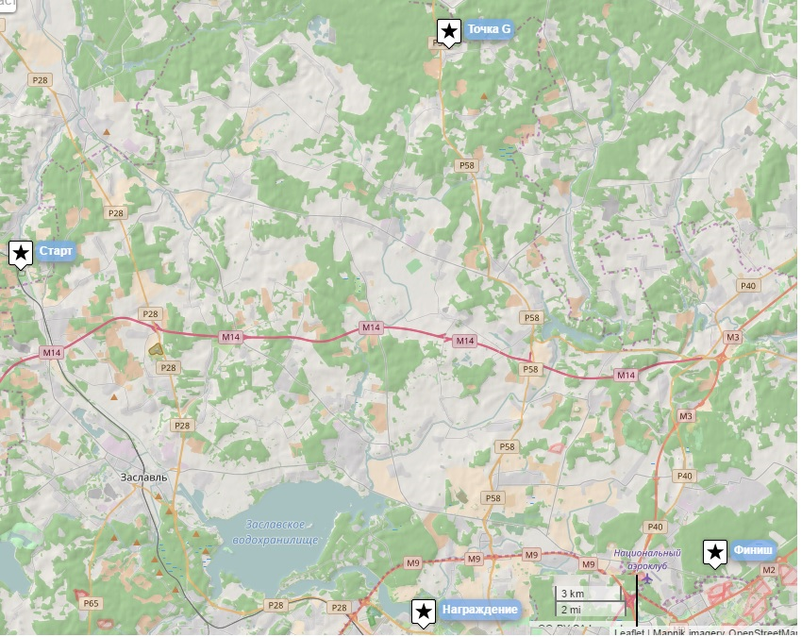

Место старта: д. Вязынка (Молодечненский район, Минская область), на территории музея Янки Купалы.
Рядом расположена ж.д. платформа Вязынка. Наиболее удобная электричка: 6109 Минск - Молодечно, Минск-Пасс. 7:20, Вязынка 8:12. Для участников выбравших эту электричку, в ней будет организована регистрация и выдача стартовых пакетов.
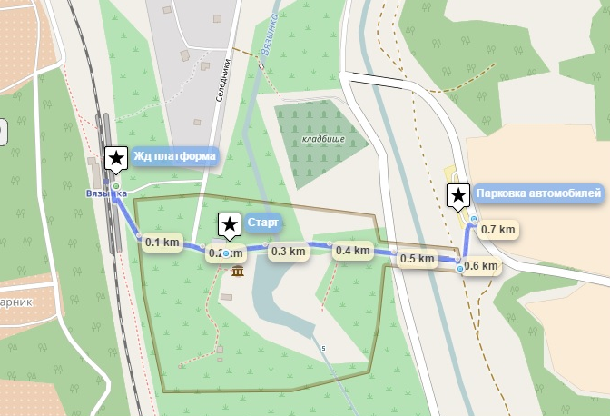

Промежуточная транзитная зона (Точка G): д. Жуковка, (Минский район, Минская область) улица Лесная, участок №1.

244 Жуковка-1 — Минск, Улица Славинского
10:55
212 Жуковка-1 — Минск, Улица Славинского
12:12
244 Жуковка-1 — Минск, Улица Славинского
14:30
212 Жуковка-1 — Минск, Улица Славинского
15:53
244 Жуковка-1 — Минск, Улица Славинского
17:55
212 Жуковка-1 — Минск, Улица Славинского
20:02
244 Жуковка-1 — Площадь Бангалор
21:45

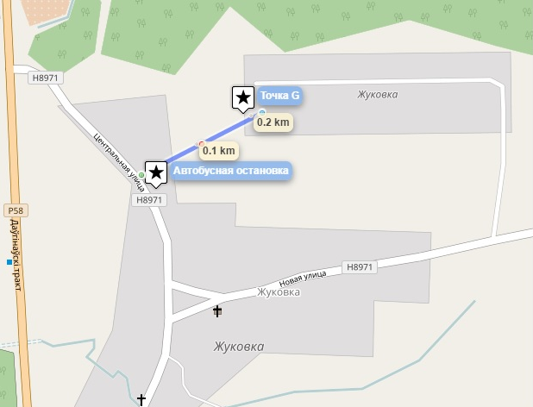

Пожарный проезд от автобусной остановки до точки G будет промаркирован.

Место финиша: лесная поляна, менее чем в 3 км от м. Уручье (г. Минск, Минская область).
Будет висеть маркировка от съезда с шоссе до финиша (заезд на машине) и маркировка выхода от финиша в сторону метро (пешком).
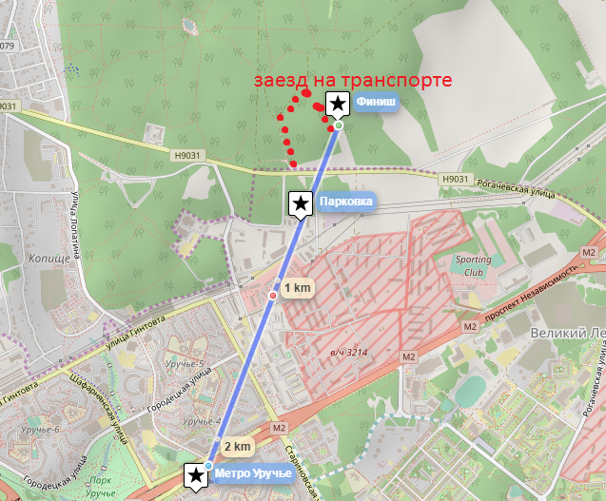

Награждение - место проведения награждения (в г. Минск) будет опубликовано позже.

Приложение 2. Регистрационная форма.

Любительская гонка "Зима минус 100", год второй
Выбранный класс (беговой\велосипедный\лыжный) _________________
Номер, полученный при электронной регистрации __________________

Номер телефона (для связи во время гонки): _______________________
Расписка об участника. Я, ______________________________________________________________
фамилия имя отчество ______________________________________________________________
паспорт серия, номер, кем и когда выдан ______________________________________________________________
зарегистрирован, адрес регистрации(прописки)

полностью осознаю весь риск, связанный с участием в любительской гонке “Зима минус 100”, год второй, которая проводится 20-21 января 2018 года, и принимаю на себя всю ответственность за возможные травмы и прочие последствия несчастных случаев, которые могут произойти со мной во время соревнований. С правилами гонки ознакомлен(а) и принимаю их. С ПДД ознакомлен(а) и обязуюсь их соблюдать. Подтверждаю, что мне неизвестны никакие болезни и другие индивидуальные особенности, из-за которых я не могу безопасно участвовать в соревнованиях или это будет нести угрозу моим или третьих лиц жизни, здоровью или имуществу. Во время соревнований буду самостоятельно следить за состоянием своего здоровья. Подтверждаю, что выбранные мною маршруты и дистанции соответствуют моим физическим и психологическим способностям.
Личная подпись: ______________ /_______________________________/

